自制MaKeyMaKey
温州中学 谢作如
MaKeyMaKey是大众融资平台Kickstarter上的一个项目，由两位MIT在读博士设计。它能将日常物品变成触摸板，然后连上电脑和网络。MaKeyMaKey由三个部分组成：MaKey MaKey主板，鳄鱼夹和数据线。对于任何导体（表面湿润的绝缘体也可以）来说，只要用鳄鱼嘴导线将物体与电路板上的各个金属触点相连，然后再连接电脑，就可达到触摸板的效果，成为一个计算机输入设备。
MaKeyMaKey能够模拟键盘和鼠标的信号，结合电脑中现成的游戏和媒体播放器之类的软件，不用编程，就能够设计简单的互动媒体作品了，常见的是用来做水果键盘，如图1所示。MaKeyMaKey 的意义在于它可以用极其简单的方法让艺术家创造艺术，让孩子体验技术带来的乐趣，因而称为是孩子们21世纪的发明工具包。
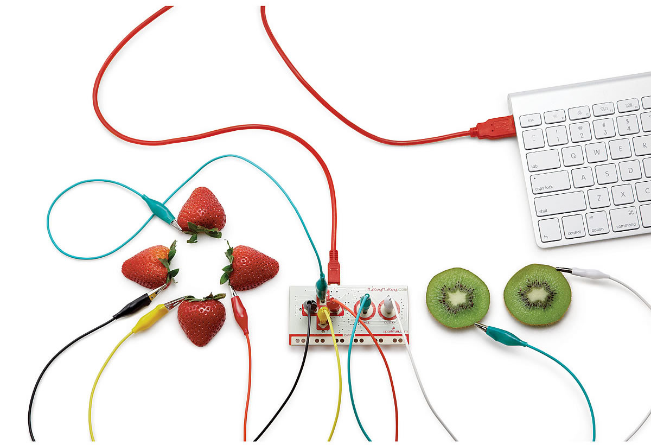
图1 MaKeyMaKey连接水果
MaKeyMaKey并不贵，淘宝上能买到，大概500左右。但是作为一名创客，当然要试着自己来做一块。论技术难度倒真不高，只要稍微懂一点Arduino的基础知识就能实现。
一、设计输入模块
MaKeyMaKey的神奇在于能够把任何导体，包括人体）、表面湿润的绝缘体变成输入设备。对照运行图2所示的工作原理，我们可以发现，人体无非是一个选择性的开关，让不同的“键”（引脚）和“Gnd”连接起来，形成一个回路，让单片机能识别，如图3所示。
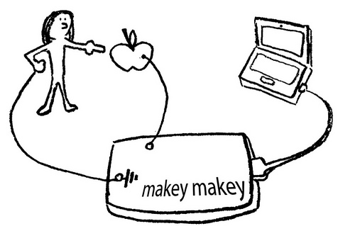
图2 MaKeyMaKey运行图示
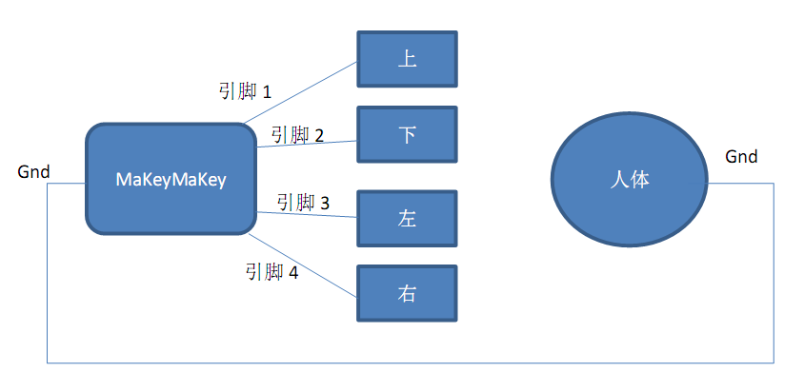
图3 MaKeyMaKey运行图示
作为输入设备，我们知道最基础的电路如图4所示。这其实就是一个典型的分压电路，Vout的电压是受R1和R2的电阻值大小影响。R2的电阻越大，Vout分到的电压也就越大。但是，由于作为人体的电阻很大，如何选择合适的电阻是重点。
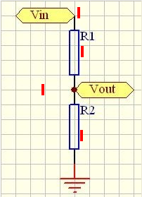
图4 输入模块的电路示意图
如果熟悉计算分压电路，可以试着计算一下。一般在干燥环境中，人体电阻大约在2千欧-20兆欧范围内，那么作为匹配的电阻，应该选择这一范围的中间值，即10兆欧。经过测试，一般来说，1-10兆欧的电阻基本上都能比较敏感地测出是否形成了回路。
二、控制板的选择
控制板方面，我们当然要选择开源硬件Arduino。MaKeyMaKey本身就和Arduino有着密不可分的关系。不信你可以查看MaKeyMaKey板子的背后，是否写着Arduino的字样？
Arduino也有多种型号，我们用Leonardo还是UNO？因为Leonardo直接使用了ATmega32u4的USB通信功能，取消了USB转UART芯片，这使得Leonardo不仅可以作为一个虚拟的（CDC）串行/ COM端口，还可以作为鼠标或者键盘连接到计算机。那么，第一选择肯定是Leonardo了。其实，国内有很多Arduino的兼容产品，有些用的芯片就是ATmega32u4。只要是用这一芯片的，都可以改造为键盘和鼠标。
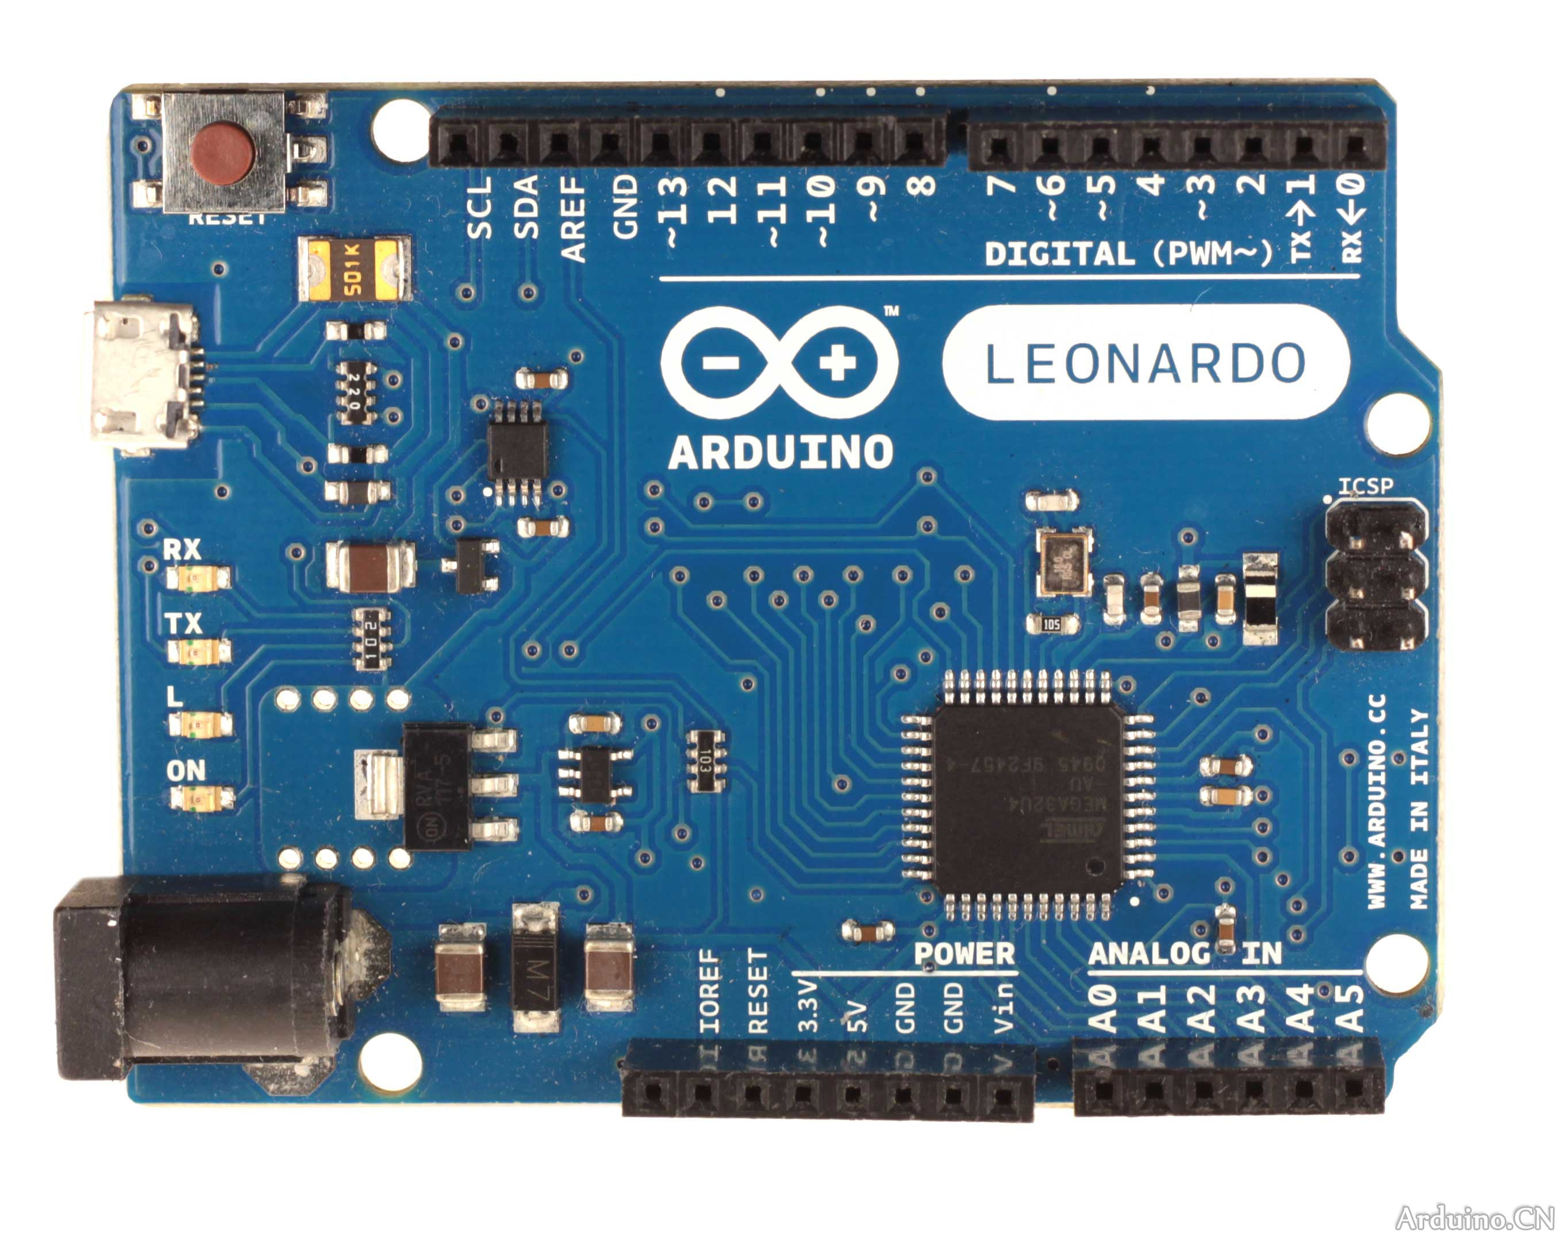
图5 Leonardo
三、Arduino编程
Arduino IDE中直接了提供模拟键盘、鼠标功能的范例，在“示例”-“09 USB”中，如图所示。范例中有英文的注释，很容易看懂。要实现键盘和鼠标功能，只要关注以下两点。
1、在setup函数中，加上“Mouse.begin();Keyboard.begin();”的声明。
2、输入按键信息，直接用“Keyboard.press('l');”即可。“Keyboard.releaseAll();”为释放按键。特殊字符，可以用KEY_LEFT_ALT之类的常量来代替。
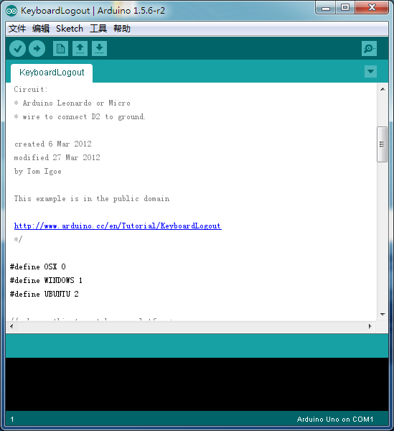
图6 Arduino自带的范例文件
依样画葫芦，我写了如下的代码，其中TouchSensitivity用来调节输入模块的敏感度的。代码中我定义了A0到A5口，分别对应“右、左、下、上”的方向键，以及空格和鼠标左键。
int InData1 = 0, InData2 = 0, InData3 = 0, InData4 = 0, InData5 = 0, InData0 = 0;
int TouchSensitivity = 300;
void setup()
{ Mouse.begin();
Keyboard.begin();
}
void loop()
{ InData0 = analogRead(A0);
InData1 = analogRead(A1);
InData2 = analogRead(A2);
InData3 = analogRead(A3);
InData4 = analogRead(A4);
InData5 = analogRead(A5);
if(InData0 >= TouchSensitivity)
{ Keyboard.press(KEY_RIGHT_ARROW); //right
}
if(InData1 >= TouchSensitivity)
{ Keyboard.press(KEY_LEFT_ARROW); //left
}
if(InData2 >= TouchSensitivity)
{ Keyboard.press(KEY_DOWN_ARROW); //down
}
if(InData3 >= TouchSensitivity)
{ Keyboard.press(KEY_UP_ARROW); //up
}
if(InData4 >= TouchSensitivity) //空格键
{ Keyboard.press(32);
}
if(InData5 >= TouchSensitivity) //鼠标左键
{ Mouse.click(MOUSE_LEFT);
}
Keyboard.releaseAll();
delay(100);
}

四、对MaKeyMaKey的改进
测试一下这块自制的MaKeyMaKey，除了我仅仅写了最常用的6个键外，其他几乎一模一样。既然是自制的MaKeyMaKey，我们总要做点改进：
1、解放另一只手。
总是一只手接上Gnd线，另一只手触碰导体，才可以模拟出按键或者鼠标的动作，还是不方便。如何做才能更方便？很简单，换成触摸传感器作为输入设备，就可以解放另一只手了。当然，我们也可以用红外测距传感器、红外遥控之类，连手都不用碰，也能和电脑交互，不是更有趣了吗？
2、远程控制。
用蓝牙把两块Arduino连接起来，其中一块接电脑做接收端，模拟鼠标键盘，另一块加上特定的传感器做控制。哦，这不是无线鼠标了吗？是啊，如果加上三轴加速度传感器，就是空中飞鼠了。我看过有人把板子缝在帽子上，实现了用头部控制鼠标来玩游戏。

其实，这款自制的Arduino能做的很多，只要你大胆想象。那么，是不是只能用Leonardo之类带ATmega32u4芯片的板子，才能模拟MaKeyMaKey？答案当然是否定的。在创客们的眼里，一件事情往往有很多种解决方案。比如，我们可以编一个客户端，用串口和Arduino连接，然后把串口的信息转化为模拟按键。国内有一款很有名的产品叫酷乐宅，就是用这种方案来模仿MaKeyMaKey的。

